0000000000
Fundamentación de estas jornadas
Nuestro diario trabajo tiene el objetivo fundamental de acompañar a jóvenes y adultos con discapacidad intelectual a vivir esta etapa de sus vidas con libertad y plenitud. Poder tomar el control de la propia vida, posibilita el logro de estos objetivos, por esta razón hemos elegido esta temática en estas 11º Jornadas de Reflexión.
Entendemos que la autonomía “es el ejercicio de la libertad humana; es lo que nos va permitiendo descubrir el sentido de sí en relación con el de los demás”. Autónomo viene del griego, autos propio, mismo y nomos ley; esto es saber que nuestras acciones dependen de nosotros mismos, de nuestra decisión y por ende, poder ser responsables, porque podemos “responder”, dar cuenta de nuestros actos. (Campo & Restrepo: 2000).
El logro de la autonomía es lo que le permitirá a la persona adulta con discapacidad intelectual poder desempeñarse con libertad cuando la vida lo lleve a estar sin sus padres. De esta manera la adaptación al lugar donde vivirá su vejez será más plena y feliz, cuando mayor autonomía haya logrado durante su vida.

OBJETIVO GENERAL:
Ofrecer un espacio de formación y reflexión a personas adultas con discapacidad mental, técnicos profesionales y familiares, a fin de favorecer el desarrollo personal para conservar su calidad de vida.

OBJETIVOS ESPECÍFICOS:
Que los participantes de estas jornadas logren:
- Manifestar sus inquietudes en un marco de respeto y equidad.
- Compartir experiencias personales y regionales, enriqueciendo con los distintos aportes, sus propios proyectos de vida, preparándose para una Tercera Edad activa.
- Reflexionar conjuntamente con su familia y el equipo técnico profesional, a partir de las propias experiencias y expectativas de vida, proyectándose hacia el futuro.
- Que estas reflexiones motiven a los diferentes poderes para implementar políticas activas.

DESTINATARIOS
- Personas jóvenes y adultas con discapacidad intelectual y sus familiares.
- Profesionales y estudiantes interesados en la temática.
- Organizaciones gubernamentales y no gubernamentales cuya labor se imbrica en esta problemática.

XI JORNADAS DE REFLEXION
DE LA PERSONA ADULTA CON DISCAPACIDAD INTELECTUAL

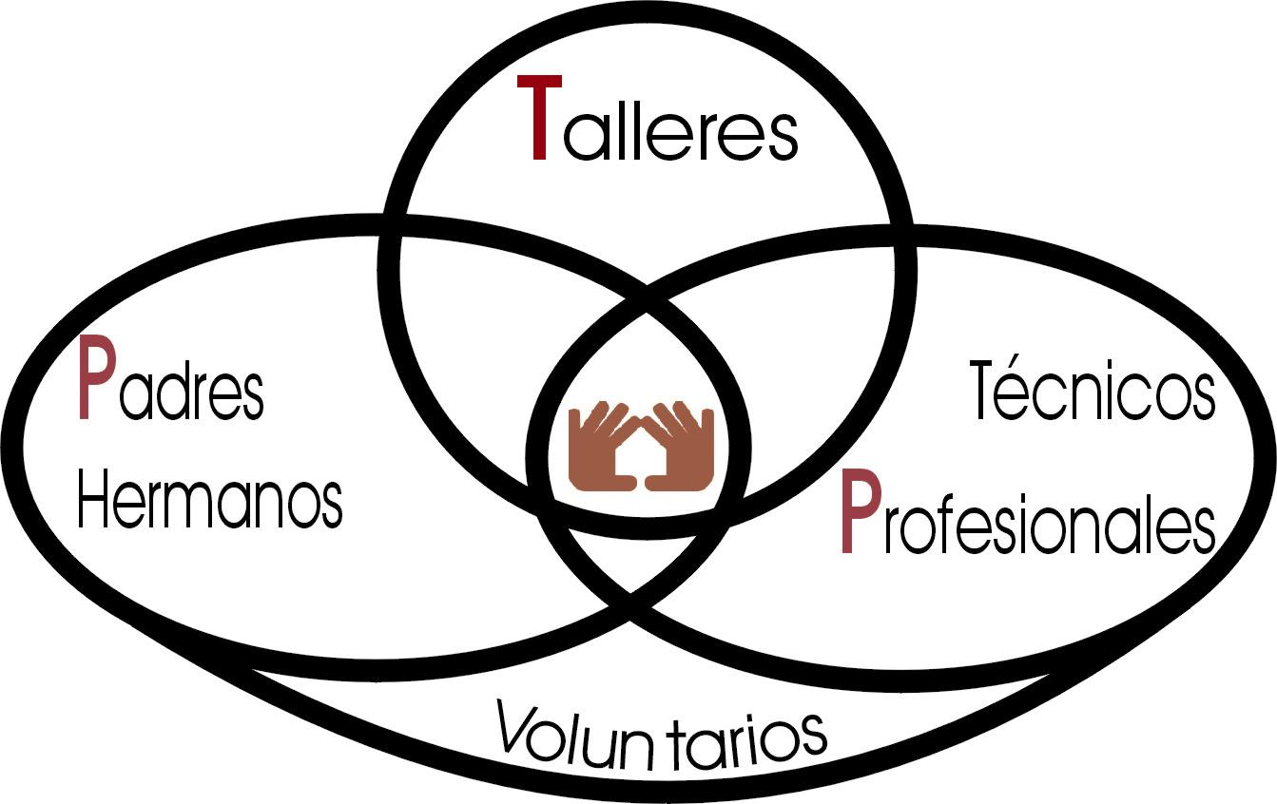

“AVANZANDO CON NUESTRAS AUTONOMÍAS”

- Un lugar de encuentro entre personas con D.I., sus familias y
- profesionales que los acompañan en su desarrollo
- Una oportunidad única para reflexionar juntos y construir un futuro mejor
- Un espacio de formación y desarrollo que permite el crecimiento de todos los que nos involucramos en él.

24 al 27 de septiembre de 2009
Residencia Franciscana
San Antonio de Arredondo
Valle de Punilla, CÓRDOBA

INFORMES E INSCRIPCIÒN
Lugar de realización:
Residencia Franciscana San Antonio de Arredondo. Valle de Punilla. Córdoba.
Régimen:
a) Pensión completa, costo total $ 250.- (incluye desde la cena del día jueves al almuerzo del día domingo, es decir tres desayunos, seis comidas, y tres noches de habitación con baño privado. No incluye sábanas ni toallas.)
b) No alojados:$ 10 por día por uso de instalaciones. Ticket almuerzo $ 25
Alquiler de sábanas $ 6, de toallas $ 4
Costo de Inscripción a las jornadas:
- $ 40 para técnicos y profesionales
- $ 30 para familiares y estudiantes
Sin costo para las personas jóvenes y adultas con D.I.
EL ALOJAMIENTO TIENE CUPO LIMITADO, POR LO QUE SE SOSTENDRÁ LA RESERVA, enviando por mail: ficha de inscripción, modo de distribución del alojamiento, datos de depósito bancario con al menos el 30 % del total. Cuando el cupo de alojamiento esté cubierto, se receptará la inscripción a las jornadas y el contrato de alojamiento quedará a cargo de cada participante.
Inscripción únicamente por mail:
jornadasencuentros@gmail.com
Fundación Encuentros
Concordia 949 Icho Cruz C.P 5153 Córdoba
Tel. (03541) 495630

Depósito de inscripción y/o alojamiento en Caja de Ahorro
Nº de cuenta 5520884668 del Banco Nación, Sucursal Nº 3722 de Villa Carlos Paz, Córdoba a nombre de Norma Maria Menne y otros.
Enviar por mail: monto, lugar de depósito y fecha a
jornadasencuentros@gmail.com

Ficha de inscripción

Institución:
Domicilio:
Provincia:
E-mail: .TEL

Nombre y apellido | DNI | Participa como familiar, profesional, estudiante, persona con discapacidad intelectual | E. Mail personal  TEL. personal

Red Fundación Encuentros
Icho Cruz (Cba.)

JUEVES 24 DE SEPTIEMBRE

Pre - Jornada
10:00 a 12:00hs: Actividades deportivas-recreativas para todos los participantes a cargo del Equipo de Profesores de Fundación Baccigalupo

17:00hs: Acreditaciones.

19:00hs: LOS QUE ESTAMOS HOY AQUÍ: plenario de presentaciones personales y por talleres (se invita a cada taller a buscar una modalidad de presentación con una duración no mayor a un minuto).

21:00hs.: Cena.

22:30hs.: FOGON DE LUCES.

VIERNES 25 DE SEPTIEMBRE
08:00hs. : Desayuno.

Conducción de las Jornadas : Sra. Delma Biancucci
Sr. Antonio Jesús Pérez

09:00hs.: Acto inaugural.
Bendición de las jornadas. Padre Beto (franciscano)
Palabras de bienvenida:
- Coordinadora General de las Jornadas Lic. Delia Lozano
- Coordinadora General de la Red: Tec. Delma Biancucci
- Equipo joven representado por un joven de cada provincia
- Presidenta Fundación Encuentros: Prof. Marta Cordón

10:00hs.: Conferencia: “Centrando la mirada en la autonomía”.
Prof. Dr. Héctor Basile
11:00hs.: Mesa redonda: “La autonomía en el cuidado de la propia salud física, psicológica y social”. Dra. Alicia Ciapponi. Dra. Miriam Bornancini. Dra. Carolina Remedi. Dra. Lorena Castro Maggi. Dr. Juan C. Teyssedou. Lic. Mauro D´Intino.
13:00hs.: Almuerzo

De 13 a 15 hs. será el espacio donde cada taller podrá preparar en el salón central, la exposición de trabajos y expresiones artísticas, la venta SOLO será permitida en los espacios de recreo.

15:00hs.:
Jóvenes y adultos con D.I.:  Grupos de reflexión sobre la temática de la Jornada.  Pequeños grupos con la coordinación de jóvenes estudiantes del Instituto Cabred, bajo la dirección de la Lic. Delia Lozano | Familiares, técnicos,  profesionales y estudiantes:  La ley y el trabajo herramientas para la autonomía de la persona adulta con discapacidad intelectual.  Prof. Antonio Lacal (Asesor laboral F.E.)  Dra. Mabel Ramirez (Asesora legal F.E.)  Dr. Gustavo Lois (Defensor del discap.)  Dra. Patricia Balsells (CONADIS)

16:45hs.: Merienda. Grupo jóvenes voluntarios de la zona

16.45hs.: Merienda. Grupo jóvenes voluntarios de la zona

17:00hs.: ¿Cómo favorecer la autonomía dentro del trabajo en un taller protegido? Reflexiones de coordinadores de talleres protegidos: Análisis de la postura dentro del taller, la postura familiar y la postura de la sociedad, frente a esta autonomía.
Sra. Titina Busconi (Taller Parque Quirno. Hurlingham, Bs.As.)
Sra. Ana Delia Graffigna (Taller Asal. San Juan)
Sra. Julia Di Leo (CADI. San Lorenzo, Santa Fe)
T.O. Miriam Sar (Taller de la Cumbre, Cba.)

18.00hs.: “La autonomía en el empleo abierto”. Coordinador : Prof. Antonio Lacal. Reflexiones de jóvenes y adultos con discapacidad intelectual que trabajan en empleo abierto y empleadores. Jóv. : Gastón Ompré, Pablo Díaz Yofre, Hugo Mertes, Alejandro Demidovich, Cristian Cejas

19:00hs: Presentación de trabajo de investigación realizado a través de entrevistas sostenidas en las X Jornadas: “La inserción al mundo del trabajo de la persona con Discapacidad Intelectual. Análisis del impacto en la conducta adaptativa”. Autoras: Prof. Marina Isso, Prof. Eugenia Ravalli, Prof. Eliana Sánchez.
Coordinación: Lic. Delia Lozano.

19:30hs: Taller de folclore. Prof. Jorge Valdivia
.)

21:00hs.: Cena.

22:00hs.: Teatro. Presentación de videos.

SÁBADO 26 DE SEPTIEMBRE
08:00hs.: Desayuno

09.00hs.: Reflexión en torno al trabajo sostenido por los jóvenes y adultos con discapacidad intelectual en los grupos de encuentro sobre la temática de la autonomía. Lic. Delia Lozano.

09:30hs.: “Construyendo nuestras autonomías”. Relatos de vivencias y experiencias por parte de jóvenes adultos con discapacidad intelectual de distintas provincias
Jóv.: Pablo Garetto, Cba, Silvia Arguello, Bs.As. Laura María Ceballos, Cba. Vanina Szatilowicz, Santa Fe. Pablo Díaz Cofre, Cba. Eduardo Godoy Santa Fe. Coordina: Lucas Cuello.

10:00hs.: “Cómo favorecer una postura de vida autónoma”. Reflexiones de padres y hermanos de jóvenes con discapacidad intelectual. Hermanos Susana Mertes, Laura Cejas, Alejandra Busconi, Diego Ompré.

11:30hs.: “La autonomía en los sentimientos y sus manifestaciones”.
Dr. Luis Monzón.

13:00hs.: Almuerzo
15:00hs.:
Jóvenes y adultos con D.I.  Talleres de expresión y artísticos:  - Expresión de los sentimientos.  - Música  - Plástica  - Teatro  - Deporte y Recreación | Familiares, técnicos,  profesionales y estudiantes:  Grupos de reflexión a partir de las reflexiones brindadas por las personas jóvenes y adultas con D.I.  - De hermanos  - De profesionales  - De padres

16:30hs: Merienda. Grupo de jóvenes voluntarios de la zona.

17:00hs.: El deporte en la construcción de la autonomía
Equipo de Profesores de la Fundación Baccigalupo.

18:00hs:: El arte en la construcción de la autonomía.
Lic. Alicia m
aggi
19:00hs.: (actividades opcionales)
- Talleres de expresión corporal para todos los participantes. Lic. Alicia Maggi.
- Mesa de consultas con profesionales en torno a aspectos legales, aspectos laborales, aspectos psicoafectivos. Prof. Antonio Lacal, Dras. Abogadas Mabel Ramirez, y Patricia Balsellls, Dr. Gustavo Aloi, Dr. Luis Monzon , Sra, Julia Di Leo, integrante de la comisión de reglamentación de la ley de talleres protegidos.

21:00hs.: Cena

22:00 hs.: Teatro – Baile

DOMINGO 27 DE SEPTIEMBRE

08:00 hs.: Desayuno

09:00 hs.: Misa

10:00hs.: Lectura de conclusiones finales

11:00hs.: Reflexiones en torno a la experiencia sostenida en estas jornadas: Un joven que haya participado de otras jornadas, un joven que sea la primera vez.

Un profesional que haya participado de otras jornadas, un profesional que sea la primera vez.

Un familiar que haya participado de otras jornadas, un familiar que sea la primera vez.

12:00hs.: Comunicadores sociales frente a las conclusiones de las jornadas.

13:30hs.: Almuerzo

PROGRAMA

